Прокуратура г. Йошкар-Олы
Республики Марий Эл

Информационная безопасность несовершеннолетних

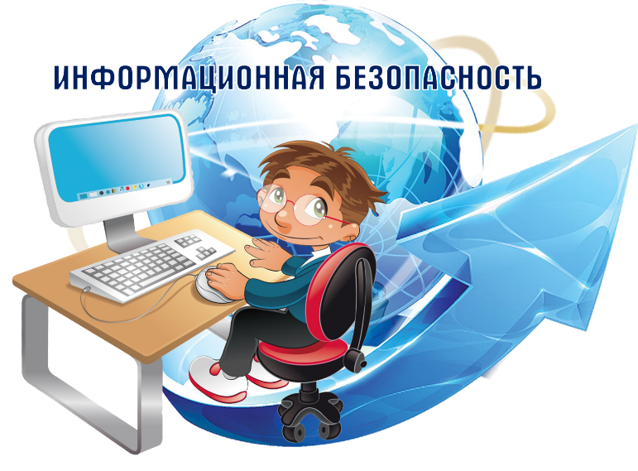
Родителям - на заметку,
детям – на пользу.
2020 год
Информационная безопасность детей - состояние защищенности детей, при котором отсутствует риск, связанный с причинением информацией вреда их здоровью и (или) физическому, психическому, духовному, нравственному развитию (п. 4 ст. 2 ФЗ от 29.12.2010 N 436-ФЗ "О защите детей от информации, причиняющей вред их здоровью и развитию").
В соответствии с п. 2 ст. 5 указанного закона к информации, запрещенной для распространения среди детей, относится информация:
1) побуждающая детей к совершению действий, представляющих угрозу их жизни и (или) здоровью, в том числе к причинению вреда своему здоровью, самоубийству, либо жизни и (или) здоровью иных лиц, либо направленная на склонение или иное вовлечение детей в совершение таких действий;
2) способная вызвать у детей желание употребить наркотические средства, психотропные и (или) одурманивающие вещества, табачные изделия, алкогольную и спиртосодержащую продукцию, принять участие в азартных играх, заниматься проституцией, бродяжничеством или попрошайничеством;
3) обосновывающая или оправдывающая допустимость насилия и (или) жестокости либо побуждающая осуществлять насильственные действия по отношению к людям или животным;
4) содержащая изображение или описание сексуального насилия;
5) отрицающая семейные ценности, пропагандирующая нетрадиционные сексуальные отношения и формирующая неуважение к родителям и (или) другим членам семьи;
6) оправдывающая противоправное поведение;
7) содержащая нецензурную брань;
8) содержащая информацию порнографического характера;
9) о несовершеннолетнем, пострадавшем в результате противоправных действий (бездействия), включая фамилии, имена, отчества, фото- и видеоизображения такого несовершеннолетнего, его родителей и иных законных представителей, дату рождения такого несовершеннолетнего, аудиозапись его голоса, место его жительства или место временного пребывания, место его учебы или работы, иную информацию, позволяющую прямо или косвенно установить личность такого несовершеннолетнего.
Рекомендации родителям по безопасному поведению детей в интернете:
- старайтесь активно участвовать в освоении ребенком интернета,беседуйте с ребенком о том, что нового для себя он узнает с помощью интернета, рассказывайте, как вовремя предупредить угрозы.
- объясните ребенку, что в интернете как в жизни встречаются и «хорошие», и «плохие» люди. Объясните, что если ребенок столкнулся с негативом или насилием со стороны другого пользователя Интернета, ему нужно сообщить об этом близким людям;
- установите на ваш компьютер необходимое программное обеспечение - решение родительского контроля, антивирус.
Прокуратура г. Йошкар-Олы
Адрес: г. Йошкар-Ола, ул. Кремлёвская, д. 14
Телефон: (8362) 56-58-27

